ЦЕЛЬ
1. Изучение методики измерения времени работы подпрограммы.
2. Изучение приемов повышения точности измерения времени работы подпрограммы.
3. Изучение способов измерения времени работы подпрограммы.
4. Измерение времени работы подпрограммы в прикладной программе.

ЗАДАНИЕ
1. Написать программу на языке C или C++, которая реализует выбранный алгоритм из задания.
2. Проверить правильность работы программы на нескольких тестовых наборах входных данных.
3. Выбрать значение параметра N таким, чтобы время работы программы было порядка 15 секунд
4. По приведенной методике определить время работы программы с относительной погрешностью не более 1%.

1. Вариант задания
Для выполнения мной было выбрано задание №6: Алгоритм вычисления функции ln(1+x) с помощью разложения в ряд по первым N членам этого ряда.
Реализация алгоритма:
#include <stdio.h>

double Power(double number, double pow) {
double result = 1;
for (int i = 1; i <= pow; i++) {
result *= number;
}
return result;
}

int main() {
double n = 50000;
double x = 0.5;
double sum = 0;
for (double i = 1; i <= n; i++) {
sum += (Power(-1, i + 1) * Power(x, i) / i);
}
printf("%f\n", sum);
return 0;
}

Правильность работы программы проверялась помощью калькулятора https://www.desmos.com/

- ln(1+0.5)
Результат desmos:
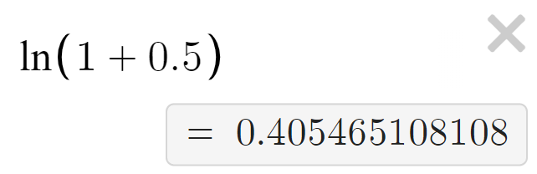
Результат работы программы:
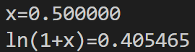
- ln(1+0.3714)
Результат desmos:
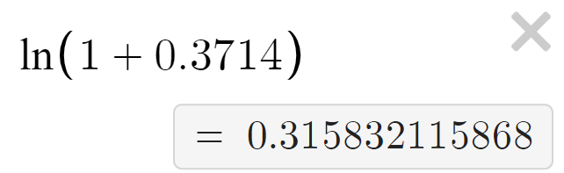
Результат работы программы:
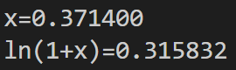
- ln(1+0)
Результат desmos:
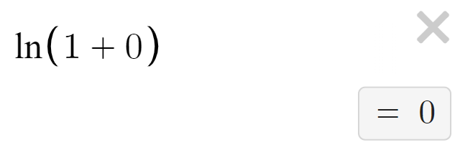
Результат работы программы:
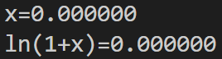

- ln(1+1)
Результат desmos:
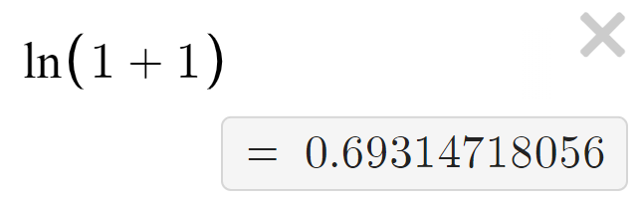

Результат работы программы:
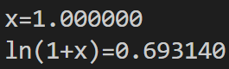

Перейдем к измерению времени работы программы.
3. Описание методики для определения времени работы программы
Для определения времени работы программы мной было выбрано использование функции clock_gettime. Для использования данной функции необходимо в коде обозначить начало и конец измерения времени, что может быть удобно в случае, если нам интересно время исполнения конкретного фрагмента кода, а не программы в целом, а затем после компиляции и исполнения программы узнать итоговое время. Точность данной функции не самая высокая, так же измеренный интервал включает в себя время работы других процессов, работающих на процессоре в измеряемый период. Однако в дальнейшем убедимся, что точность хоть и не высокая, но достаточная.
4. Результат измерения времени работы программы
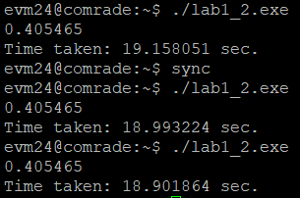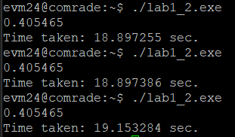

Подсчет относительной погрешности:
- Абсолютная погрешность таймера определяется его точностью:
0,000001 с.
- Относительная погрешность:
0,000001 /18.897255 = 5,29*10⁻⁸
Значит, относительная погрешность точно меньше 1%, что удовлетворяет нашим требованиям.
Чтобы узнать приблизительное время работы программы, возьмем наименьший результат из полученных. Это 18.897255 сек.

5. Полный компилируемый листинг реализованной программы и команду для ее компиляции.
#include <stdio.h>
#include <time.h>

double Power(double number, double pow) {
double result = 1;
for (int i = 1; i <= pow; i++) {
result *= number;
}
return result;
}

int main() {
struct timespec start, end;
double n = 150;
double x = 0.5;
double sum = 0;
clock_gettime(CLOCK_MONOTONIC_RAW, &start);
for (double i = 1; i <= n; i++) {
sum += (Power(-1, i + 1) * Power(x, i) / i);
}
clock_gettime(CLOCK_MONOTONIC_RAW, &end);
printf("Time taken: %lf sec.\n",
end.tv_sec-start.tv_sec
+ 0.000000001*(end.tv_nsec-start.tv_nsec));
printf("%f\n", sum);

return 0;
}

Команда:
gcc lab1_clock_gettime.c -o lab1_2.exe -lrt
./lab1_2.exe

6. Вывод по результатам лабораторной работы
Мной были изучены методика и способы измерения работы программы. Я научилась самостоятельно измерять время работы программы разными способами и смогла сама убедиться в точности одного из этих способов.

